مقدمه :
در واقع بیماری که همگان با نام کلی ایدز می شناسند ، در اصل عفونتی است به نام اچ آی وی که اگر تحت مراقبت و درمان قرار گیرد ممکن است هرگز به مرحله ایدز وارد نشود . و اکنون می خواهیم از منظر جدیدی به این بیماری نگاه کنیم :
1.ماهیت بیماری اچ آی وی از منظر یک بیماری عفونی:
.بیماری ایدز از ابتدا به خوبی شناخته نشده بود. ، دانش ناکافی بشری از یک طرف و و ماهیت متفاوت بیماری نسبت به سایر بیماریهای عفونی از طرف دیگر منجر شد باورهای غلط در خصوص بیماری شکل گرفته و به سرعت انتشار یابد و همین امر موجب شد ، مشکلات جدی در امر کنترل بیماری پیش آید . بطوری که متاسفانه اکنون ،علی رغم وجود دانش کافی در خصوص بیماری ؛ همچنان باورهای غلط در خصوص بیماری چنان در اذهان ریشه دوانده اند و از موانع بزرگ در جهت کنترل اپیدمی و تشخیص و مراقبت و درمان بیماران به حساب می آیند .بنابراین لازم است بیماری ایدز را صرفا از منظر یک بیماری عفونی مرورکنیم . درواقع بیماری ایدز تنها یک مرحله کوتاه در انتهای عفونت اچ آی وی است .برای شناخت یک بیماری عفونی بهتر است در ابتدا با سیستم ایمنی بدن انسان آشنا شوید :
آشنایی با سیستم ایمنی بدن :
دربدن ما ، سیستم ایمنی وجود دارد که وظیفه اش محافظت از بدن در برابر هر عامل بیگانه ایی است که وارد بدن انسان شود .
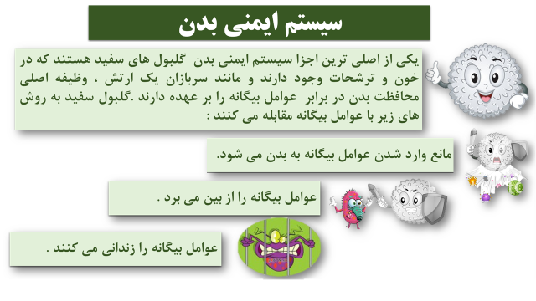

وقتی عامل بیگانه وارد بدن می شود ، سیستم ایمنی قسمتی از ساختمان عامل بیگانه را شناسائی می کند که به آن "آنتی ژن" می گویند .و سیستم ایمنی بدن ماده ایی برعلیه آن ترشح می کند که به آن " آنتی بادی " می گویند
آشنایی با بیماریهای عفونی :
بیماریهای عفونی ، بیماریهایی هستند که به علت ورود یک عامل بیماریزا به بدن ایجاد می شود.عامل بیماریزا وارد بدن می شود و موجب آزردگی یک قسمت بدن می شود .سیستم ایمنی بدن هم عامل بیماریزا بر علیه این دشمن شروع به فعالیت می کند.این جنگی که بین عامل بیماریزا و سربازهای دفاعی بدن اتفاق می افتد علایمی را ایجاد می کند که به کمک ان علایم می توانیم بیماری را تشخیص دهیم .

پس اگر بخواهیم هر بیماری عفونی را بشناسیم به این اطلاعات نیاز داریم :
- عامل بیماریزا
- نحوه ورود به بدن انسان
- علایم بیماری : که خود حاصل دو مورد زیر است :
      - صدماتی که میکروب به بدن وارد می کند ( بیماریزایی )
      - واکشن بدن نسبت به عامل بیماریزا
- راه تشخیص
- چگونگی درمان
- راه پیگشیری از ابتلا به بیماری
اکنون 6 مرحله فوق در مورد اچ آی وی مرور می کنیم و آنرا با بیماریهای عفونی دیگر مقایسه می کنیم
1.عامل بیماریزا :
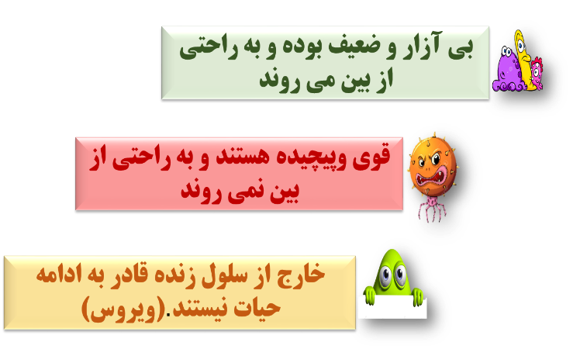
عوامل متعددي مي توانند موجب ايجاد بيماريهاي عفوني بشوند .برای انکه بتوانیم یک بیماری عفونی را به خوبی بشناسیم باید اول خصوصیات کامل عامل بیماریزای آن بشناسیم .چون اغلب عوامل بیماریزا آنقدر کوچک هستند که فقط با میکروسکوب دیده می شوند به آنها میکروب می گویند . میکروب ها انواع مختلفی دارند که به انها باکتری – ویروس - قارچ و ..... تقسیم می شوند .در اين بين ويروسها موجوداتي هستند كه ساختمان کاملی ندارند بنابر این برای اینکه بتوانند زنده بمانند و تکثیر پیدا کنند باید درون یک سلول زنده قرار گیرند .هر ویروسی هم به یک سلول خاص علاقه و تنها در آن سلول قادر به ادامه حيات است .بعنوان مثال ويروس انفلوانزا به دستگاه تنفس فوقاني و ويروسهاي مولد بيماريهاي اسهالي به سلولهاي دستگاه گوارش بخصوص روده ها علاقمند هستند. میزان مقاومت میکروب از دیگر خصوصیاتی که بهتر است بدانیم ، بعضی از میکروب ها مثل میکروب سل می توانند مدتها حتی خارج از بدن زنده بماند و برای از بین بردن آنها باید از مواد ضدعفونی قوی و یا اشعه های مادون قرمز استفاده کرد و لی بعضی از میکروب ها خیلی ضعیف هستند و به راحتی خارج از بدن از بین می روند .
عامل ايجاد عفونت اچ آی وی :
قوی وپیچیده هستند و به راحتی از بین نمی روند
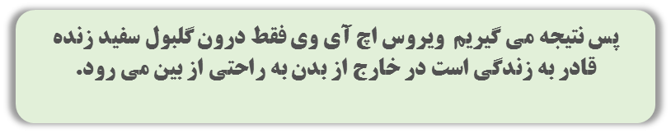
يك نوع ويروس است بنام HIV (ویروس نقص ایمنی انسان )كه به گلبولهاي سفيد خون علاقه داشته و تنها درون آنها قادر به ادامه حيات مي باشد.ااز آنجا گلبول های سفید در خارج از بدن مدت کوتاهی زنده می مانند پس ویروس اچ آی وی هم در خارج از بدن در مدت كوتاهي از بين ميرود.حرارت، الكل و مواد ضدعفوني كننده (مانند وايتكس ) براحتي مي توانند باعث از بين رفتن ويروس شوند

2.عوامل بيماريزا چگونه وارد بدن مي شوند؟
شناخت راه ورود عوامل بيماريزا به بدن از اهميت بسزايي برخودار است ، چرا كه با شناخت آن و جلوگيري از ورود ميكروب به بدن مي توان زنجيره انتقال بيماري را قطع نمود و از ابتلا افراد به بيماري جلوگيري كرد.
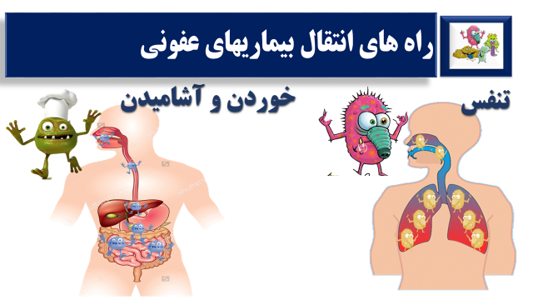
ميكروبها از طرق مختلف مي توانند به بدن انسان وارد شوند و اصولا هر عامل بيماريزايي بسته به اينكه به كدام قسمت بدن تمايل دارد از راهي وارد مي شود كه امكان دسترسي به آن قسمت برايش فراهم باشد. مثلا ميكروب انفلوانزا از راه تنفسي وارد بدن شده و ميكروبهاي مولد بيماريهاي اسهالي از طريق گوارشي و با خوردن و آشاميدن وارد بدن مي شوند
ويروس HIV چگونه وارد بدن مي شوند؟
همانطور كه اشاره شد سلول هدف براي ويروس HIV ، گلبولهاي سفيد خون هستند پس مسلما ويروس از راهي به بدن وارد مي شود كه بتواند به گلبولهاي سفيد دسترسي داشته باشد، لذا براي ورود ويرو س به بدن بايستي مقداري از خون يا ترشحات حاوي گلبولهاي آلوده به ويروس با خون و يا مخاط بدن فرد سالم تماس پيدا كند . چون ویروس فقط داخل گلبول سفید زنده می ماند ،پس تنها از راهی منتقل می شود که گلبول سفید منتقل شود . گلبول سفید هم فقط در خون و ترشحات بدن وجود دارد پس ويروس هم فقط از راهی می تواند وارد شود که خون و ترشحات محتوای ویرس به خون یا مخاط بدن فرد دیگری وارد شود . به این ترتیب ویروس اچ آی وی از 3 راه اصلي زير مي تواند وارد بدن انسان شود :
- تزریق خون و فرآورده هاي خوني
- تماس جنسي
3– از راه مادرآلوده به كودك
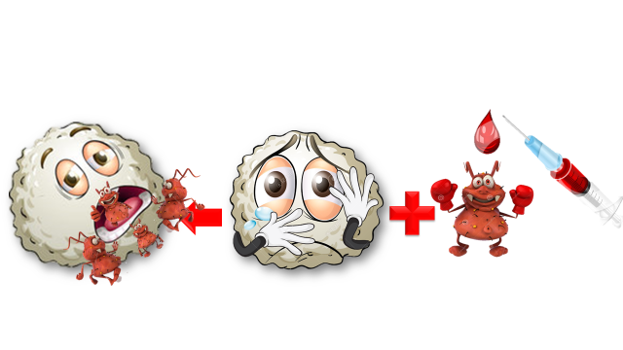

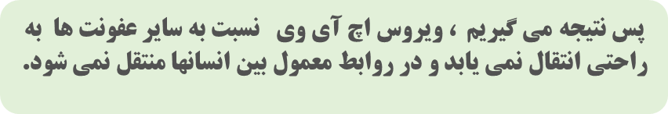

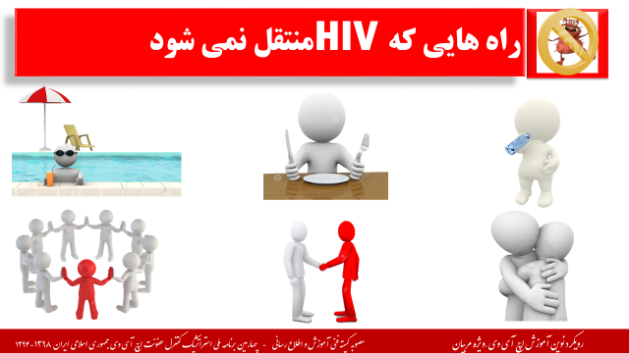
راههايي كه ويروس اچ آی وی از طريق آن ها منتقل نميشود :
با توجه به توضيحات فوق از آنجا كه ويروس مولد بيماري تنها در صورت دسترسي به گلبولهاي سفيد قادر به ادامه حيات است لذا تنها از طرقي منتقل مي شود كه به نوعي خون و يا ترشحات آلوده فرد آلوده به خون و يا ترشحات حاوي گلبول سفيد دربدن فرد سالم دسترسي يابد، لذا همانطور كه ميكروب بيماريهاي اسهالي از طريق تنفس منتقل نمي شود ويروس اچ آی وی نيز از طريق تماس هاي عادي ذيل منتقل نمي شودزیرا در این شرایط گلبول های سفید قایل انتقال نسیتند لذا راه های زیر نمی توانند باعث انتقال بیماری شود :
- كار كردن با يكديگر وزندگي دسته جمعي
- هم صحبت شدن و معاشرت هاي اجتماعي يا تماس روزمره با افراد آلوده مانند هم سفر بودن ،همكلاس بودن ، نشستن در كنار يكديگر
- از روابط عادي اجتماعي مثل سوار شدن در اتوبوس و تاكسي واستفاده از تلفن هاي عمومي
- غذا خوردن ، آشاميدن و يا استفاده از قاشق و چنگال ، ليوان و وسايل و ظروف غذاخوري
- اشك و بزاق واز راه هوا ( عطسه و سرفه )
- استفاده از سرويس هاي بهداشتي مشترك مثل حمام ، توالت و استخرهاي مشترك
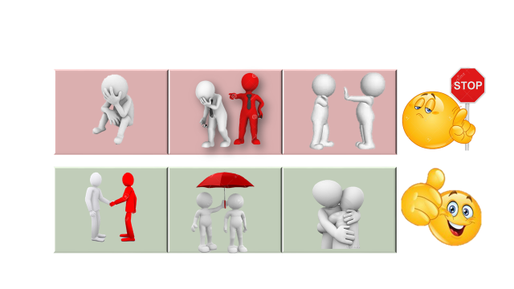
- توسط حيوانات ، حشرات و يا نيش آنها لذا با توجه به ماهيت ويروس و راههاي انتقال بيماري مي بينيم كه افراد آلوده به ويروس در حالت عادي و در روابط معمول اجتماعي خطري براي سايرين ندارند
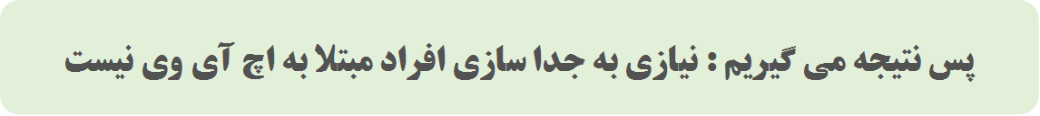

3.علائم بیماری :
علایم هر بیماری حاصل کنش و واکنش بین عامل بیماریزا و بدن با یکدیگر است .
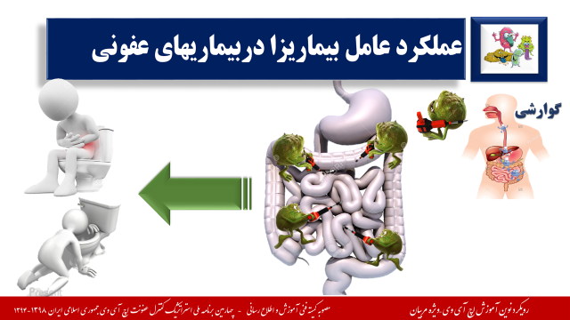
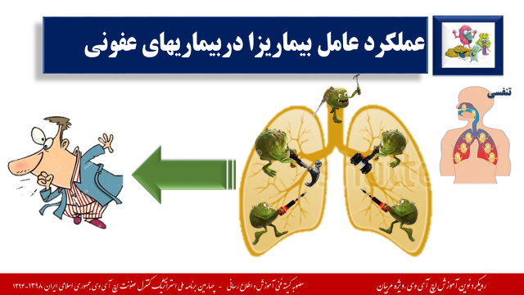
الف – تاثیر میکروب بر بدن : وقتی میکروبی وارد هر قسمت از بدن شود ، می تواند باعث ایجاد آزردگی ومشکلی در آن قسمت از بدن شود . مثلا میکروب سرماخوردگی باعث آزردگیهای مخاط دستگاه تنفسی می شود پس سرماخوردگی خود را به شکل سوزش گلو و بینی و دستگاه تنفسی فوقانی خود را نشان می دهد . یا میکروب وبا باعث می شود محتویات روده آبکی شده و به این ترتیب علامت بیماری وبا اسهال آبکی می شود .

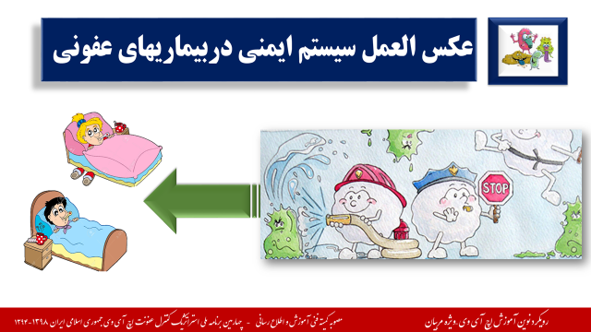
ب- واکنش بدن به میکروب :در بدن انسان سیستم ایمنی وجود دارد که مسئولیت دفاع از بدن را برعهده دارد و مثل ارتش بدن است . سربازهای این سیستم گلبول های سفید هستند وقتی هر میکروبی وارد بدن می شود سیستم ایمنی آنرا به عنوان دشمن می شناسد و برای از بین بردنش به آن قسمت بدن حمله می کند مثل ارتش که به جنگ دشمن می رود .این جنگ باعث می شود موادی ترشح شود و قسمت هایی از بدن که در آن بین سیستم ایمنی و میکروب جنگ رخ داده خراب شود. همین تخریب و همان مواد ترشحی باعث ایجاد علائمی می شود که به کمک آنها می توان بیماری را تشخیص داد ، به عنوان مثال در سرماخوردگی سیستم ایمنی ماده ای به نام هیستامین ترشح می کند که خودش باعث آب ریزش بینی و... می شود .
اما پس از ورود ويروس HIV به بدن چه اتفاقي مي افتد ؟
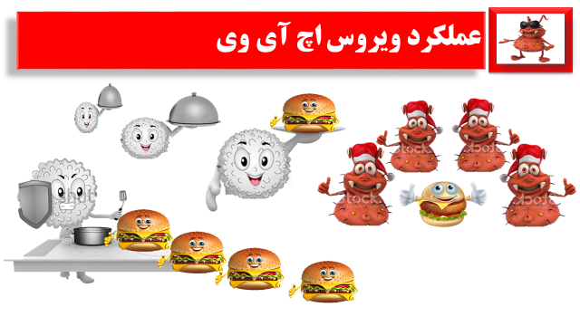
از ویژگیهای جالب این ویروس این است که بر خلاف اغلب عوامل بیماریزا خودش هیچ آسیبی به بدننمی زند . و همانطور كه اشاره شد اين ويروس به گلبولهاي سفيد بدن تمايل دارد و به آنها وارد شده و شروع به تكثير مي كند. به عبارت ديگر اين ويروس وارد سلولي مي شود كه خود وظيفه از بين بردن آنرا بعنوان يك موجود بيگانه برعهده داشته است ، درست مانند دشمني كه در ارتش يك كشور رسوخ كرده و مانع اقدام سربازهاي آن كشور در مقابل بيگانگان گردد. و بدن نیز در برابر آن هیچ اقدامی انجام نمیدهد به این ترتیب نه ویروس کاری انجام می دهد و نه بدن عکس العملی نشان می دهد پس بیماری هیچ علامتی ندارد . به اين ترتيب نه خود ويروس موجب ايجاد علامت مي شود و نه عكس المعل بدن علامتي ايجاد خواهد كرد.بعد از مدتي ماده اي در خون ترشح مي شود كه آنهم هيچ علامتي ايجاد نمي كند و فقط نفع آن اين است كه در تشخيص آزمايشگاهي به ما كمك مي كند

پس نتیجه می گیریم : برخلاف سایر بیماریها ، عفونت اچ آی وی هیچ علامتی ندارد و فرد مبتلا تا سالیان متمادی می تواند بدون هیچ علامت و مشکلی به زندگی معمول خود ادامه دهد

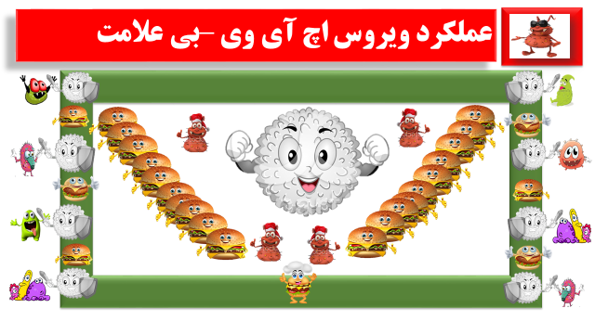
ويروس ایدز در گلبول سفيد جایگزين مي شود ،و با استفاده از امکانات گلبول سفید رشد و تکثیر می کند به اين ترتيب تا زمانی که گلبول سفید توان کافی داشته باشد ضمن آنکه به وظایف خود در دفاع از بدن عمل می کند ، امکانات لازم برای بقا ویروس اچ آی وی را در اختیار ویروس قرار می دهد . در این شرایط هیچ علامتی وجود ندارد .
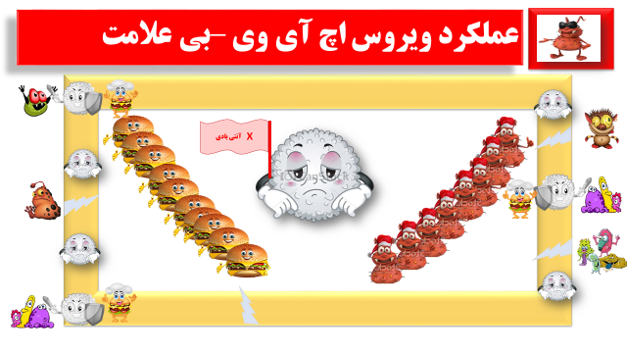
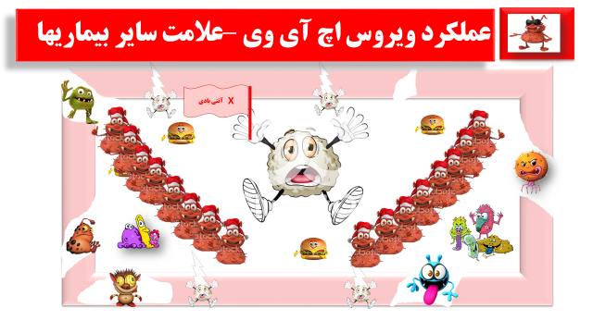
با افزایش تعداد ویروس ها ، توان گلبول سفید بیشتر صرف تغذیه ویروس شده و برای عملکرد خود توانش کاهش می یابد و به تدریج نمی تواند به صورت شایسته از بدن در مقابل سایر میکروب ها دفاع کند. بعد از مدتی از ورود ویروس گلبول سفید ، یک آنتی بادی ترشح می کند که فقط مانند نشانه ای از رد پای ویروس است و این آنتی بادی تاثیر دیگری ندارد . درصورتی که درمان اتفاق نیفتد ، با افزایش ویروس ها ،گلبول سفيد کاملا توان و كارآئي خود را از دست داده و نمی تواند وظایف خود که همان مقاومت بدن و مقابله با میکروب های وارد شده به بدن است را به درستی انجام دهد و اگر عامل بيماريزاي ديگري به بدن وارد گردد ، بدن قادر به هيچ عكس العملي نيست و آن ميكروب مي تواند انسان را از پا در آورد. در اين مرحله بيماريهاي عفوني و سرطانهاي غير عادي در بدن فرد فرصت رشد وبيماريزايي پيدا مي كنند. در اصل وقتي كارآئي گلبولهاي سفيد کاهش پیدا می کند تمام ميكروبهايي كه در حالت عادي بيماريهاي ساده ای ايجاد مي كردند و خيلي زود برطرف مي شدند مي توانند عفونتهاي شديدي ايجاد كند .فاصله زمانی از زمان ورود ویروس به بدن تا زمانی که گلبول های سفید کار آیی خود را از دست دهند از 5 سال تاآخر عمر فرد گزارش شده است . یعنی اگر فرد تحت مراقبت و درمان قرارگیرد ممکن است این اتفاق هرگز رخ ندهد . این مدت به دو عامل مهم بستگی دارد :
- قدرت سیستم ایمنی : هر چه توان و قدرت سیستم ایمنی بیشتر باشد این مدت طولانی تر می شود .و هر عاملی مانند عفونت های دیگر ، سوتغذیه و استرس که سیستم ایمنی را ضعیف کند می تواند این دوره را طولانی کند
- تعداد ویروس وارد شده : هر چه تعداد ویروس بیشتر باشد و هر چه تعداد ویروس وارد شده بیشتر باشد و مستمر وارد شود مسلما زودتر می تواند قوای سیستم ایمنی را کاهش دهد
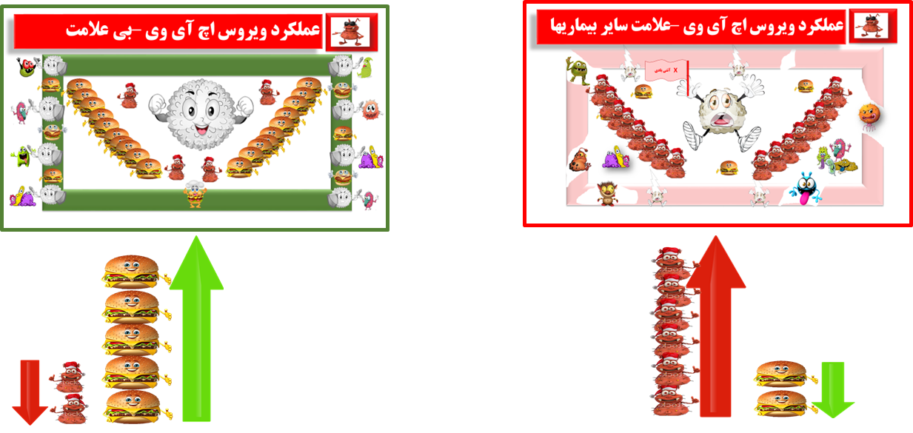
.

پس به این ترتیب در می یابیم هر عاملی که قدرت سیستم ایمنی را افزایش دهد یا تعداد ویروس را کم کند می تواند زمان ورود به فاز علامت دار بیماری را به تعویق بیاندازد و حتی این مرحله تا آخر عمر نیز اتفاق نمی افتد و هر عاملی که قوای سیستم ایمنی را تضعیف کرده و یا تعداد ویروس را اضافه کند ، رسیدن به مرحله علامت دار بیماری را تسریع خواهد کرد.
4روشهايتشخيص بيماريهاي عفوني :
در هر بيماري عفوني بسته به نوع عامل بيماريزا و تاثيراتي كه در بدن ايجاد مي نمايد و نوع پاسخ بدن به آن علايمي بروز مي كند كه از مجموع آن علايم مي توان به نوع ميكروب شك كردو براي تاييد تشخيص ميتوان از روشهاي آزمايشگاهي استفاده نمود . در روشهاي آزمايشگاهي به دو روش عمل می شود :
روش مستقیم : يا بصورت مستقيم عامل بيماريزا را از بدن جدا مي كنند ( كشت و يا ديدن زير ميكروسكوپ و..)
روش غير مستقيم: وقتی نمی شود خود میکروب را جدا کرد و از روي مواد ترشح شده توسط ميكروب و يامواد ترشح شده توسط بدن در پاسخ به ميكروب(آنتي بادي هاو ) به وجود عامل بيماريزا پي مي برند.
اما تشخيص ابتلا اچ آی وی :
همانگونه كه اشاره شد در دوران ابتلا به اچ آی وی فرد هيچ علامتي ندارد كه بر اساس آن بتوان به اچ آی وی مشكوك شد . همین موضوع تشخیص اچ آی وی را با مشکل مواجه ساخته و عده زیادی هستند که مبتلا هستند اما خود نیز از وضعیت ابتلا خود مطلع نیستند .مدتی بعد از ورود ویروس به بدن ، گلبول های سفید به نشانه حضور ویروس ماده ای را در خون ترشح می کند (آنتی بادی ) که آن ماده هم هیچ علامتی ندارد ولی با آزمایش قابل تشخیص است . از زمان ورود ویروس به تا زمانی که گلبول های سفید این ماده را ترشح می کنند ، مدتی بین دو هفته و گاه حتی سه ماه طول می کشد که در این زمان علی رغم اینکه ویروس درون بدن فرد هست حتی اگر فرد آزمایش هم بدهد جواب منفی خواهد بود . به این دوران دوران پنجره می گویند .توجه به اين نكته بسيار حائز اهميت است كه با وجود دوران پنچره (مدت زماني كه ويروس وارد بدن شده اما سطح آنتي بادي به حد قابل تشخيص در خون نرسيده است ) واينكه علي رغم آلودگي هنوز تستهاي آزمايشگاهي مثبت نشده است ،هيچگاه وجود يك آزمايش منفي دليل قطعي براي عدم ابتلا فرد نيست و به تواترهاي زماني مشخص بايستي مجددا مورد مشاوره و آزمايش قرار گيرد .
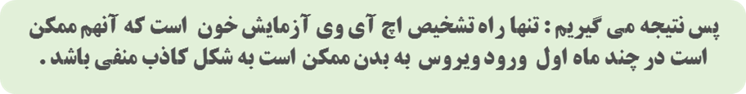

ضمنا با توجه به دوران پنجره انجام آزمايش بلافاصله پس از وقوع يك رفتار پرخطر امري غير ضروري است. اما بعد از این دوران که انتی بادی ترشح شود تا آخر عمر فرد در خونش باقی خواهد ماند . لذا تشخیص اچ آی وی فقط بر این مبنا خواهد بود که فرد خون بدهد . لذا مدت طولانی فرد بی علامت است ولی آزمایش مثبت دارد.در صورتی که درمان صورت نگیرد ، و فرد وارد مرحله علامت دار ایدز شود ، وجود علایم سایر بیماریهای عفونی می تواند منجر شود بر اساس این توضیحات از زمان ورود ویروس اچ آی وی به بدن انسان سه مرحله زیر وجود دارد :
- دوره پنجره (آزمایش منفی – علائم منفی)
- دوره عفونت اچ آی وی (آزمایش مثبت- علائم منفی)
- مرحله ایدز(آزمایش مبت – علائم منفی)

5-درمان بيماريهاي عفوني :
در اغلب مواردمداخلات پزشكي در درمان بيماريهاي عفوني به تجويز داروهايي منجر مي گردد كه موجب تضعيف و يا مرگ عوامل بيماريزا مي گردند و بسته به اينكه عامل بيماريزا در چه سلول و يا ارگاني از بدن مستقر شده اشكال و انواع داروهايي مورد استفاده قرار مي گيرندكه توان دستيابي به آن عامل را داشته باشند ، وگاه بواسطه عكسل العمل هاي شديد بدن پزشك ناچار به تجويز داروهايي ميشود كه موجب تخفيف اين عوارض گردد (آنتي هيستامين در سرماخوردگي و …)
اما درمان بيماري اچ آی وی :تاكنون داروي موثري كه بتواند ویروس را کامل از بین ببرد وجود ندارد . اما داروهای مناسبی وجود دارند که می توانند تعداد ویروس را درخون به شدت کم کرده و مانع پدید آمدن علایم مرحله ایدز شوند .
مراقبت مستمر افراد مبتلا به اچ آی وی و درمان به موقع عفونت ها و بیماریهای دیگر می تواند در به تعویق انداختن مرحله بیماری بسیار موثر باشد .به گونه ای که در صورت درمان به موقع تا پایان عمر ممکن است علایم بیماری ایدز بروز نکند . علاوه بر این درمان عفونت اچ آی وی از منظر دیگری نیز بسیار حائز اهمیت است . دارو می تواند تعداد میکروب در خون و ترشحات به قدری کاهش دهد که قابلیت سرایت به دیگران را نزدیک به صفر می شود . لذا درمان در اچ آی وی علاوه بر بهبود وضعیت سلامت بیمار ، به عنوان یکی از روش های اصلی پیشگیری محسوب می شود
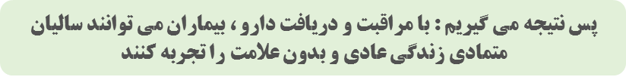

6–پیشگیری از ابتلا به بيماريهاي عفوني :
یکی از اصلی ترین روش های پیشگیری از بیماریهای عفونی ، راههای است که مانع ورود میکروب به بدن می شوند . این روش پیشگیری بسیار به راه انتقال بیماری وابسته است . به عنوان مثال می توان به استفاده از ماسک در بیماریهای تنفسی و استفاده از دستکش در بیماریهای پوستی اشاره کرد
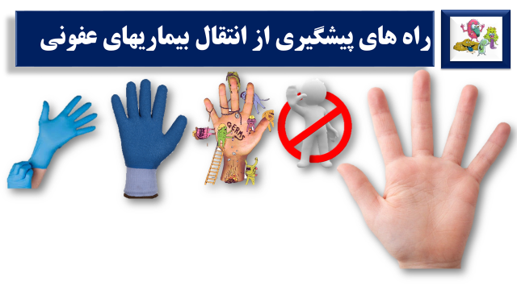
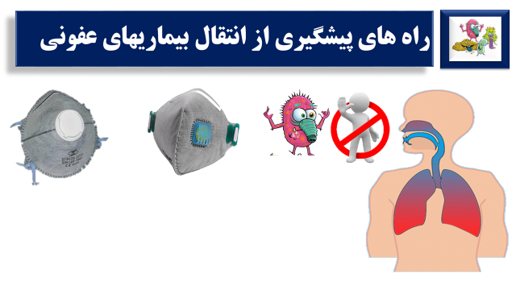
اما پیشگیری از ابتلا به اچ آی وی :
مانند همه بیماریهای عفونی یکی از روش های پیشگیری ، مانع شدن ورود ویروس به بدن فرد است .استفاده از سرنگ های یکبار مصرف و استفاده از کاندوم در روابط جنسی می تواند یکی از از راه های اصلی پیشگیری از انتقال بیماری باشد. اما همانطور که اشاره شد ، یکی دیگر از روش های مهم پیشگیری از ابتلا به اچ آی وی ، درمان افراد مبتلا است . دارو با کاهش ویروس در خون و ترشحات منجر می شود که حتی درصورت تماس با خون و ترشحات این افراد ، ویروسی برای انتقال وجود نداشته باشد:
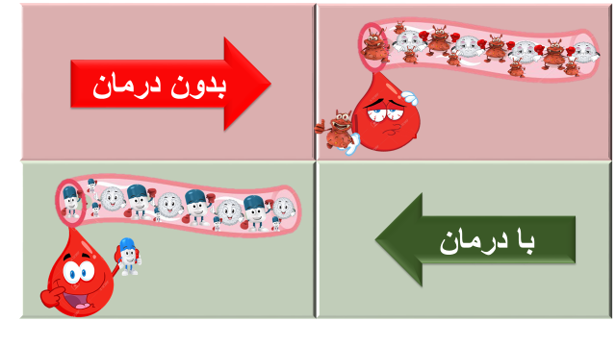
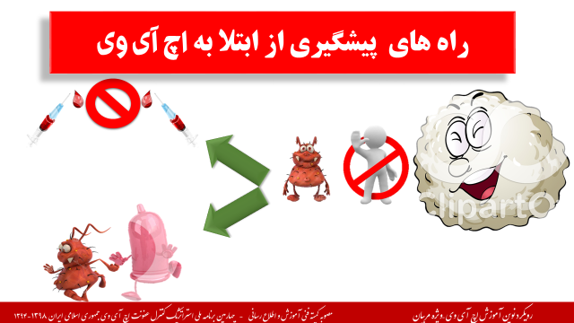
اچ آی وی یک بیماری عفونی است که مخصوص گروه خاصی نیست .
بيماري اچ آی وی مخصوص طبقه ، قشر و یا گروه خاصی نیست ، این بیماری یک بیماری عفونی است که اگر عامل آن وارد بدن هر کسی شود آن فرد می تواند به بیماری مبتلا شود .چون ویروس درون گلبول های سفید خون و ترشحات جنسی وجود دارد ، و همه افراد دارای گلبول سفید در خون و ترشحانشان هستند ، پس هر کسی که ویروس در تماس باشد ، می تواند مبتلا به عفونت اچ آی وی شود .
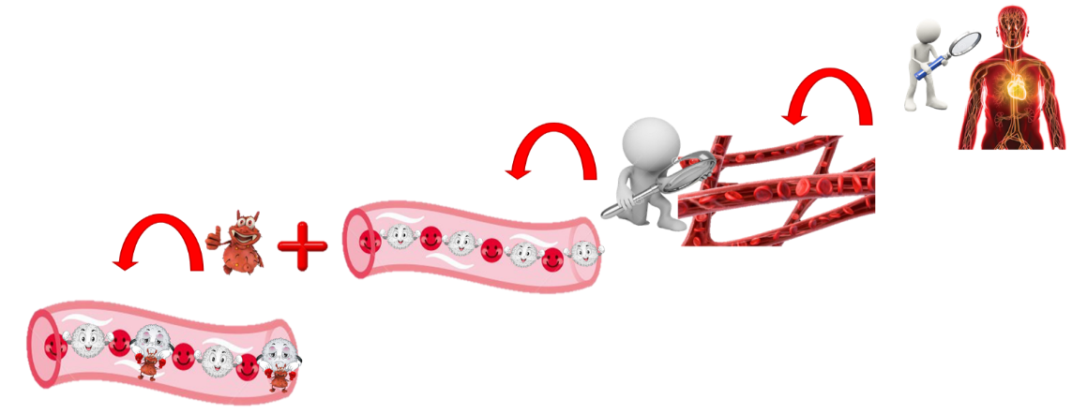

علی رغم اینکه اچ آی وی مخصوص گروه خاصی نیست بدیهی است هر کسی که بیشتر با خون و ترشحات جنسی سروکار داشته باشد بیشتر احتمال دارد با ویروس در تماس باشد و به بیماری اچ آی وی مبتلا شود ، اما این به این معنی نیست که فقط این افراد مبتلا به بیماری اچ آی وی می شوند :
- کسانی که با سرنگ و سر سوزن هاي مشترك تزریق می کنند
- کسانی که روابط جنسی دارند و از کاندوم استفاده نمی کنند خصوصا اگر روابط جنسی با افرادی باشد که احتمال ابتلا بیشتری دارند
- اگر فرد بیماری مقاربتی داشته باشد با احتمال بیشتری در روابط جنسی ممکن است به عفونت اچ آی وی مبتلا شود
- نوزادان مادران آلوده به HIV نیز اگر که مادر تحت درمان نباشد ممکن است مبتلا شوند
لذا پس هر گونه اقدامی که مانع این شود که خون و ترشحات جنسی افراد با هم تماس پیدا کنند می تواند احتمال ابتلا به اچ آی وی را کاهش دهد :
- کسانی که تزریق می کنند از سرنگ و سر سوزن هاي یکبار مصرف و شخصی استفاده کنند
- افراد در روابط جنسی از کاندوم استفاده کنند خصوصا اگر روابط جنسی با افرادی باشد که احتمال ابتلا بیشتری دارند
- اگر فرد بیماری مقاربتی دارد سریعا برای درمان آن اقدام کند
- با درمان به موقع مادران باردار می توان مانع ابتلا کودک شد ، لذا مادران باردار برای اچ آی وی آزمایش شوند و اگر مبتلا به اچ آی وی هستند تحت درمان قرار گرفته و به نوزاد خود شیر ندهند

